华骑会员认证流程

- [准备材料：身份证、一寸电子照]

- [微信搜索华骑小程序]


3.[勾选协议，完成小程序登录]
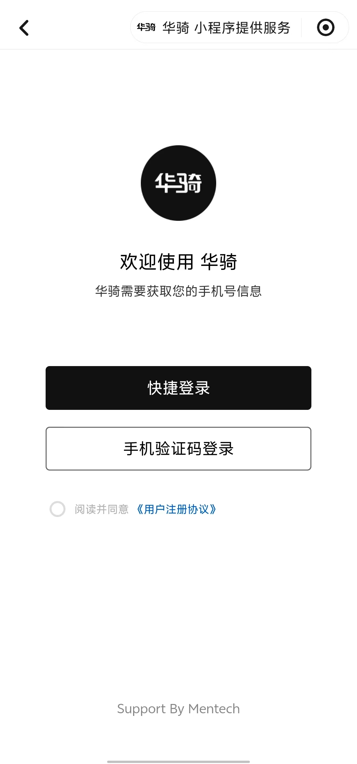

4.[首页点击右下角“我的”]
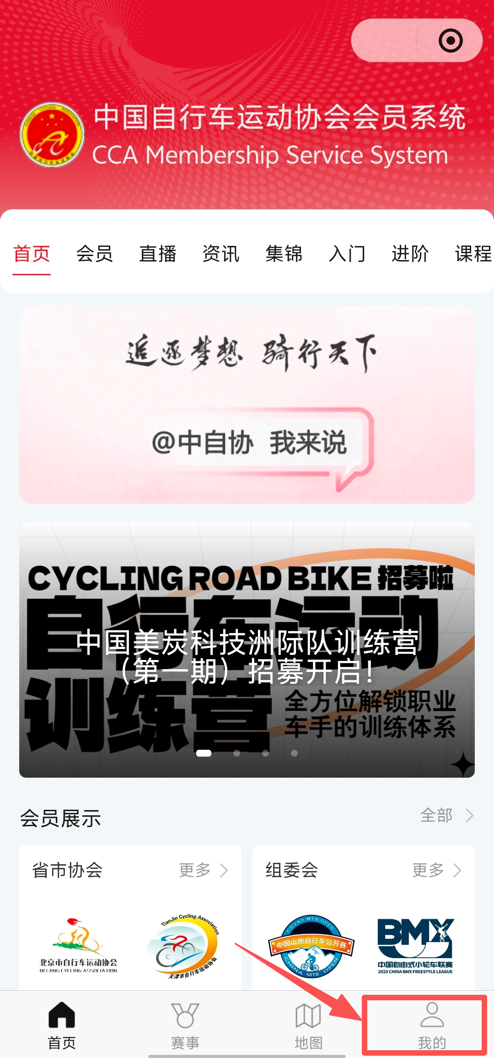

- [个人中心点击“会员认证”]
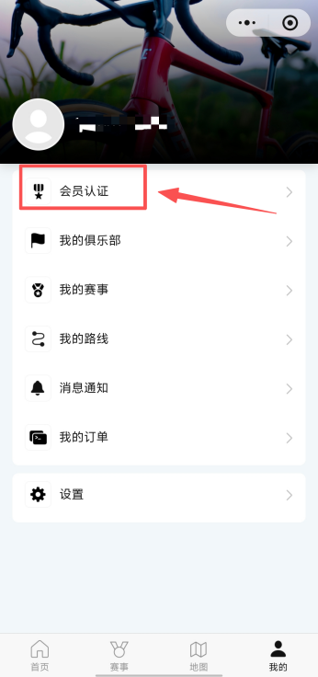

- [填写全部注册信息+上传证件照片]
